روش اجرایی پژوهش مشارکتی میان گروهی منطبق با نظام نوین ترویج ( با تاکید بر فرهنگ جهادی)
مهدی فراهانی ، رضا تاج آبادی ، مجتبی نجمی
چكيده :
نا کار آمدی نظام ارتباطی مناسب بین تحقیق ترویج و بهره برداران موجب عدم انطباق فعالیتهای آموزشی - تحقیقی و ترویجی با مشکلات؛ نیازها و اولویتهای کشاورزان و در نتیجه کاهش ضریب نفوذ فعالیتهای فوق در رفتار و عملکرد تولیدی آنان گردیده است .
لذا نویسندگان در ارائه این روش ، ضمن بررسی مشکلات موجود و ارائه راه حلهای مورد نظر ؛ یک رهیافت اجرایی و عملیاتی را از پایین ترین سطوح در چهار چوب نظام نوین ترویج طراحی و پیشنهاد نموده است که یک تمرین عملی گفتگو و تعامل در جهت بررسی مسائل و مشکلات و ارائه راه حل و اقدام عملی برای رفع آنها می باشد. برنامه ریزی غیر متمرکز و از پایین به بالا و احصاء و حل مشکلات منطقه ای و محلی مرتبط با کشاورزی و مشارکت و تعامل فعال کشاورزان در تمامی مراحل در کنار محقق؛ مروج و کارشناسان اجرایی از خصوصیات اجرای این روش به عنوان یک راه کار انقلابی و مردم گرا و مشارکتی مبتنی بر تفکر جهادی همه با هم می باشد .
برخی ا ز فواید اجرای این روش به شرح ذیل می باشد.
- مشارکت فعال کشاورزان در تمامی مراحل ( تشخیص مشکلات، راه حل یابی و اجرای پروژه ها)
- افزایش دانش آگاهی و فرهنگ خود باوری کشاورزان در رابطه با شناخت, اولویت بندی، راه حل یابی و حل مشکلات و مسائل مربوط به خود.
- نزدیکی دیدگاه های، مروجین ، محققین, بهره برداران و کارشناسان در رابطه با مشکلات و مسائل مرتبط با بخش کشاورزی.
- تاکید بر نیاز سنجی و برنام ریزی محلی و منطقه ای و از پایین به بالا.
- برطرف شدن نیازها و مشکلات محلی بهره برداران.
- برقراری ارتباط مستقیم و بدون واسطه محققین با بهره برداران و مزارع تولیدی آنها .

واژه‌های کلیدی: پژوهش میان گروهی ، نظام نوین ترویج ، کشاورزان ، بهراه برداران کشاورزی .

مقدمه :
نظام سنتی تحقیق و توسعه و انتقال اطلاعات موجب عدم شکلگیری اثربخش چرخه دانش و در نتیجه ناکارآمدی نظام ارتباطی موثر بین محققین، مروجین و بهرهبرداران گردیده است. این موضوع باعث عدم انطباق فعالیتهای تحقیقی، آموزشی و ترویجی با نیازها، شرایط کاری و زندگی کشاورزان و در نتیجه کاهش ضریب نفوذ فعالیتهای تحقیقی، ترویجی و آموزشی در رفتار و عملکرد تولیدی کشاورزان گردیده است.
در همین راستا طراحی نظامی کارآمد که روش خطی و یک سویه انتقال دانش و تکنولوژی را به یک سیستم تعاملی، حلقوی و یکپارچه در جهت تقویت و تکمیل چرخه ارتباطی، به منظور تسهیلگری در تصمیم‌گیری، انتخاب و اقدام عملی بهرهبرداران، ضروری میباشد. لذا نظام نوین ترویج در وزارت جهاد کشاورزی میبایست با تاکید بر عناصر فوق و با محوریت اطلاعات جامع پهنهبندی، موجبات تحقق و اجرای برنامهریزی غیرمتمرکز، منطقهای و محلی با جلب مشارکت بهره برداران بر مبنای نظام مبتنی بر تقاضارا فراهم آورد.
به منظور عملیاتی نمودن استراتژی فوق، تحقیق،ترویج و اجرا باید به خواستههای اطلاعاتی کشاورزان به شیوهی مبتنی بر تقاضا و نه به صورت ارائه فنآوریهای از پیش تعیین شده توجه نمایند. لذا میبایست به جای اکتفا نمودن به توصیههای کلی، برای هر محل و موقعیت، پیشنهادات و توصیههای خاص با مشارکت کشاورزان ارائه گردد. بنابراین میتوان نتیجهگیری نمود هیچ راهی بجز حرکت به سمت یک نظام کشاورز محور و مبتنی بر تقاضا، وجود ندارد. این نظام به معنای غیرمتمرکزکردن برنامههای تحقیق، ترویج و اجرا در سطح پایینتر مثل شهرستان و نهایتا مراکز خدمات کشاورزی ودهستان است، که دولت باید نقش هماهنگکننده را ایفا نموده و برای تضمین انطباق برنامههای تحقیقاتی، ترویجی و اجرایی متناسب با نیاز منطقهای و محلی کشاورزان اقدام نماید. در جهت اصلاح ساختار مناسب، آنچه که با توجه به تجارب گذشته از نظر فلسفی و روششناسی می‌بایست مورد مداقه جدی برنامهریزان قرارگیرد، پیشگیری از افتادن در ورطه پیچیدگی و در هم تنیدگیهای ساختاری گسترده است که میتواند منجر به سردر گمی همه عوامل مؤثر و در نتیجه برآیند نامناسب و ضعیف بر روی جامعه هدف گردد. لذا ضرورت سادهسازی اجزاء فرآیند تحقیق، ترویج و اجرا درجهت ایجاد هماهنگی و افزایش ضریب ارتباط و مشارکت بهرهبرداران در همه مراحل از رویکردهای اساسی دستیابی به یک نظام کارآمد در راستای توسعه پایدار کشاورزی میباشد.
توجه به مقدمه فوق در جدول ذیل به بررسی و دسته بندی نقائص ومعایب و راهکارهای حل مسائل و معضلات موجود در فعالیتهای تحقیقی و ترویجی اشاره میشود.
جدول شماره 1:توضیح نقائص و معایب و راهکارهای فعالیتهای تحقیقی- ترویجی
راهکار | نقائص و معایب | ردیف
تشکیل کار گروه استانی در راستای ماده 4 دستورالعمل جامع پهنهبندی عرصههای تولیدی نظام نوین ترویج با مسئولیت ریاست سازمان استان و معاونین و مدیران شهرستانها و رئیس مرکز تحقیقات و مدیر هماهنگی ترویج به منظور ایجاد هماهنگی، حمایت و پشتیبانی از فعالیتهای تحقیقی و ترویجی و اجرایی در سطح منطقهای و محلی. | عدم وجود وحدت، هماهنگی و یکپارچگی بین فعالیتهای تحقیقی، ترویجی و اجرایی به علت نبود سیاست مدون و شفاف برای ارتباط وظایف، نقشها وکارکردها در تحقیق، ترویج و اجرا در سطح ملی، منطقهای و محلی. | 1
علاوه بر رویکرد برنامهریزی ملی، برنامهریزی پایین به بالا در حد مطلوب با تاکید بر برنامه‌ریزی و نیازسنجی منطقهای و محلی | سیاستهای مبتنی بر برنامهریزی متمرکز و از بالا به پایین. | 2
تاکید بر رویکرد تقاضا محور در فعالیتهای تحقیقی و ترویجی با شناسایی نیازسنجی منطقه‌ای و محلی. | استفاده از شیوههای مبتنی بر ارائه فنآوری به جای استفاده از شیوه های مبتنی بر تقاضا. | 3
توسعه استفاده از فنآوری اطلاعات به وسیله گسترش یادگیری الکترونیکی و سیار و استفاده از اپلیکیشنهای آموزشی کاربردی در جهت به روز نمودن دانش بهرهبرداران و همچنین تبادل نظام دانستهها بین بهرهبرداران، محققین و مروجین. | عدم استفاده از تنوع و گستردگی پتانسیلهای فنآوری اطلاعات در فعالیتهای تحقیقی وترویجی | 4
تنوع بخشی روشها، تاکید بریادگیری فعال و مهارتآموزی و دوری از حافظه محوری در آموزش بهرهبرداران با تاکید و استفاده از اصول آموزش بزرگسالان. | عدم تنوع در استفاده از شیوهها و روشهای متنوع آموزش بزرگسالان در آموزش بهرهبرداران | 5
توسعه برنامه های توانمندسازی زنان شامل افزایش آموزشهای مهارتی، تشکیل تیمهای مسئله یابی با رویکرد پژوهش میان گروهی و گروهها و کانونهای یادگیری. | عدم تسهیم عادلانه برنامههای آموزشی، ترویجی و تحقیقی به نسبت زنان به عنوان نیمی از جمعیت روستایی و نقش آنان در فرآیند تولید و توسعه. | 6
شناسایی و استاندارد سازی فعالیتها و حرف کشاورزی در جهت طراحی پودمانهای مهارتی مورد نیاز کشاورزان و توسعه روشهای سنجش و ارتقاء آموزشی مهارتهای حرفهای بهرهبرداران. | عدم شناسایی و سازماندهی مشاغل و حرف روستایی در جهت برنامهریزی آموزشی و حرفهای. | 7
توانمندسازی مروجان همراه با ایجاد انگیزه مناسب و همچنین جلب مشارکت بهرهبرداران درتمامی مراحل برنامهریزی و تصمیمگیری. | عدم استفاده از راهکارهای ایجاد انگیزه برای فعالیت مشترک بین تحقیق، ترویج، اجرا و بهرهبرداران. | 8

مبانی روش پژوهش میان گروهی:
جهت عملیاتی نمودن راه حلها و راهبردهای فوق چهارچوب روش پژوهش میانگروهی به شرح ذیل اعلام میگردد:
- برنامهها از دانش، مسائل، تحلیلها و اولویتهای کشاورزان و در یک گفتگوی تعاملی بین محققین، مروجین، بهرهبرداران و کارشناسان اجرایی آغاز میگردد.
- علاوه بر ایستگاه پژوهشی، مزرعه کشاورز، دانش بومی و تجربه او هم منبع اصلی عمل، آزمایش و انتخاب است.
- در چرخه بررسی مسائل و مشکلات، محققین، مروجین، بخش اجراو کشاورزان اعم از مرد یا زن، در شناخت و تحلیل مشکلات و پیشنهاد راه حلها ، اولویتبندی و اجرای آنها سهیم می باشند.
- آنچه در این سیستم باید برای کشاورزان مهیا گردد، بستههای تکنولوژیکی و فنآوری نیست، بلکه فهرستی از تصمیمات و انتخابها است که در قالب اصول، رویهها، راهحلها و عملیات اجرایی در یک بررسی و گفتگوی تعاملی در تیمهای مسئله یابی استحصال و اولویتبندی گردیده، تا در یک نظام داوطلبانه در شرایط واقعی آزموده، عمل و سپس مورد ارزشیابی مشترک قرار گیرد.
الزامات اجرای روش پژوهش میانگروهی:
1- تشکیل کار گروه استانی در راستای ماده 4 دستورالعمل جامع پهنهبندی عرصههای تولیدی نظام نوین ترویج با مسئولیت ریاست سازمان استان و معاونین و مدیران شهرستانها و رئیس مرکز تحقیقات و مدیر هماهنگی ترویج به منظور ایجاد هماهنگی و یکپارچگی فعالیتهای تحقیقی و ترویجی و اجرایی در سطح منطقهای و محلی.
2- شناسایی و سازماندهی بهرهبرداران بر مبنای میزان و نوع فعالیت تولیدی و ویژگیهای فردی، با استفاده از اطلاعات جمع آوری شده به وسیله مروج مسئول پهنه جهت شرکت بهره برداران در تیمهای مسئلهیابی، کانونهای یادگیری و فعالیتهای ترویجی.
3- تشکیل تیمهای مسئلهیابی در سطح دهستان با رویکرد (پژوهش میانگروهی) با مشارکت نماینده بهره برداران،کشاورزان پیشرو و نمونه، تشکلها و تعاونیهای روستایی و مروجین و محققین و کارشناسان فنی و اجرایی به منظور بررسی شناسایی و رفع مشکلات محلی منطقه ای و همچنین نیاز سنجی پروژههای پژوهشی، ترویجی و اجرایی بر مبنای نیازهای محلی و منطقه ای با محوریت بهرهبرداران.
4- اعلام برنامههای اجرایی ناشی از تصمیمات کمیته مسئلهیابی توسط اداره ترویج شهرستان به مدیریت هماهنگی ترویج استان برای ارائه در کارگروه استانی.
5- ارزشیابی برنامههای اجرایی حین و در پایان کار بوسیله تیم مسئلهیابی با مسئولیت اداره ترویج شهرستان.
نمودار شماره 1:
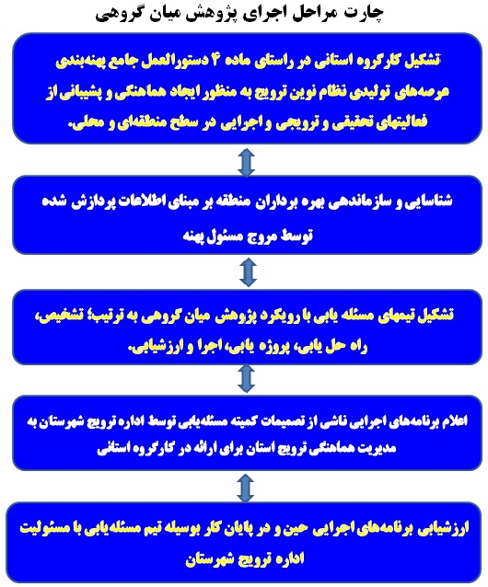

با توجه به شکل گیری تیمهای مسئله یابی در بند 3 به عنوان بستر اصلی پیاده سازی پژوهش میانگروهی، مراحل اجرایی این روش به شرح ذیل می باشد:
مرحله اول – تشخیص؛ یعنی تعیین مشترک مسائل، مشکلات ، دلایل و اولویتبندی آنها توسط بهره برداران، محققین، مروجین و کارشناسان اجرایی در تیمهای مسئله یابی در سطح دهستان.
مرحله دوم – راه حل یابی؛ به معنای شناسایی و یافتن راه حلها و روشهای حل و یا تعدیل مشکلات دارای اولویت توسط کشاورزان، محققین،کارشناسان و مروجین.
مرحله سوم – پروژهیابی؛ به معنای تعیین پروژههای پژوهشی، ترویجی و اجرایی در جهت حل مسائل و مشکلات استحصال شده در مراحل قبل.
مرحله چهارم – اجرا، به معنای تدوین برنامه عملیاتی(چهوقت وکجا) جهت اجرای پروژه های پژوهشی، ترویجی، واجرایی.
مرحله پنجم - ارزشیابی؛ با محوریت کشاورز به منظور جرح و تعدیل راه حل به تناسب شرایط موجود.
نمودار شماره 2_
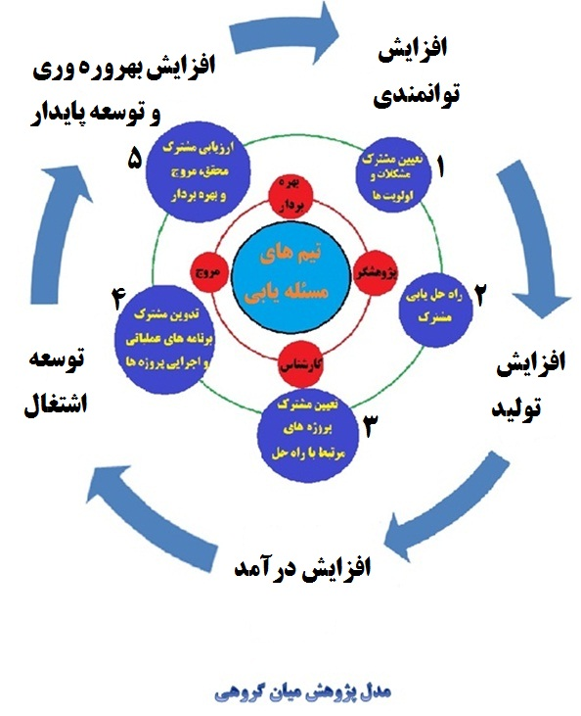

فواید اجرای روش:
روش فوق در صورت عملیاتی شدن دارای فواید ذیل می باشد:
- تحقق رهیافت اول، آخرکشاورز(از کشاورز شروع و به کشاورز ختم میگردد) با توجه به محوریت و مشارکت فعال بهرهبرداران در تمامی مراحل اجرای روش.
- تکمیل فرآیند دانش از تبدیل دادهها به اطلاعات در اثر پردازش اطلاعات پهنه و سپس به دانش در مرحله شناسایی مشکلات و ارائه راه حل و سپس به خرد و هوشمندی در چرخه حل مشکلات در پژوهش میان‌گروهی.
- افزایش دانش، آگاهی و فرهنگ خودباوری کشاورزان در رابطه با شناخت، اولویتبندی، راه‌حل‌یابی و حل مشکلات و مسائل مربوط به خود.
- تکمیل چرخه انتقال دانش و تجربیات بر مبنای مدل یاد دهی، یادگیری بین بهره برداران، محققین، مروجین و کارشناسان.
- نزدیکی دیدگاههای مروجین، محققین، بهره برداران و کارشناسان در رابطه با مشکلات، اولویتبندی و راه حل یابی آنها.
- تاکید رویکرد پژوهش میانگروهی بر برنامهریزی محلی، منطقهای و از پایین به بالا.
- تبادل تجربیات در زمینه دانش بومی و دانش روز بین محققین، مروجین، بهرهبرداران و کارشناسان.
- برطرف شدن نیازها و مسائل و مشکلات محلی بهرهبرداران.
- آموزش مزرعهای و در نتیجه افزایش تجارب میدانی مروجین و محققین.
- ایجاد یکپارچگی در بخشی از فعالیتهای و برنامههای کوتاه مدت و میان مدت تحقیقی، ترویجی و اجرایی در سطح محلی و منطقهای.
- برقراری ارتباط مستقیم و بدون واسطه محققین با بهرهبرداران.
- عدم نیاز به تشکیلات صف و ستاد طولانی و پرهزینه و زمانبر و قابل اجرا در سطح محلی و منطقهای.
- شناسایی منابع مادی و انسانی و ظرفیتهای محلی در تیمهای مسئلهیابی.
- اجرا ی این روش میتواند منجر به مشارکت مادی و مالی بهرهبرداران و کاهش برخی از هزینههای دولتی گردد .

. محقق و کارشناس ارشد مرکز تحقیقات و آموزش کشاورزی و منابع طبیعی استان مرکزی ( نویسنده مسئول ) – تماس 09183606536
. محقق و کارشناس ارشد مرکز تحقیقات و آموزش کشاورزی و منابع طبیعی استان مرکزی – تماس 09188601964
. عضو هیئت علمی و کارشناس اقتصادی مرکز تحقیقات و آموزش کشاورزی و منابع طبیعی استان مرکزی، سازمان تحقیقات، آموزش و ترویج کشاورزی، اراک، ایران.najmi46@gmail.com) ) - تماس 09183604504

